СОДЕРЖАНИЕ

1. Характеристика сырья 3
2. Технология приготовления бисквитного полуфабриката 6
3. Рецепты изделий 10
4. Требования к качеству торта 13
5. Упаковка к хранению тортов 14
6. Основные правила промышленной и личной гигиены на ПОП 15
7. Организация работы кондитерского и мучного цеха 16
ЗАКЛЮЧЕНИЕ 21
Приложение 25
СПИСОК ЛИТЕРАТУРЫ 28

1. Характеристика сырья
Мука – порошкообразный продукт, полученный из зерна путём измельчения. Мука служит основным сырьём для производства мучных кондитерских изделий. Важнейшей составной частью муки являются белки – глиадин и глютенин. При тестообразовании они набухают и образуют упругую эластичную и клейкую массу – клейковину, влияющую на структуру теста. В зависимости от содержания клейковины мука делится на три группы: первая содержит 28% клейковины, вторая содержит от 28-36% клейковины, третья – до 40% клейковины. Для приготовления бисквитного теста используют муку содержащую от 28 до 35% клейковины. Важный показатель технологических свойств муки – её газообразующая способность. Газообразующая способность измеряется количеством углекислого газа, который образуется за определённое время при замешивании муки с дрожжами и водой при температуре 30 градусов. Чем выше газообразующая способность муки, тем лучшего качества получается из неё изделия. Муку с низкой газообразующей способностью не следует использовать для изготовления дрожжевого теста, а для всех других видов теста этот показатель большого значения не имеет. Крахмала в муке содержится до 70%. При замешивании он набухает, а во время выпечки клейстеризуется. Крахмал придаёт бисквитному тесту рассыпчатость.
Перед использованием в производство муку просеивают и пропускают через магниты для улавливания металлических примесей. Если мука поступает в мешках, то перед просеиванием мешки очищают щеткой от пыли и загрязнений. А затем аккуратно вспарывают по шву. Вывернутые мешки слегка стряхивают и таким образом удаляют некоторое количество муки с поверхности. Полученная мука после взбивания не может использоваться для выработки кондитерских изделий, так как она содержит волокна мешковины.
Сахар – белый кристаллический порошок, вырабатываемый из сахарного тростника и сахарной свеклы. Мучным кондитерским изделиям сахар придаёт вкус, повышает их калорийность и изменяет структуру теста. Повышенное количество сахара разжижает тесто, изделия получаются стекловидными. Сахар, в мучном кондитерском изделий является пластификатором теста, т.е. влияет не его структуру, изменение количества сахара в тесте приводит к повышенной липкости и затрудняет его формование. Если в тесте нет правильного соотношения сахара и жира, т.е. сахара много, а жира недостаточно, то это приводит к тому, что изделия становятся жесткими. При тепловой обработке сахар частично карамелизуется и придает изделию приятный светло - коричневый цвет.
Сахарный песок- перед использованием просеивают в буратах через сито с отверстиями диаметром не более 3 минут и пропускают через магниты для очистки от металлических примесей. Сахарные сиропы процеживают через металлическое сито ячейками диаметром не более 1,5 мм.
Сахарная пудра применяется при изготовлении кремов. Она должна быть мелкого помола и перед использованием просеивается через сито для устранения более крупных частиц.
Крахмал картофельный - просеивают в малом количестве через сито, а в большом количестве через просеиватель «Пионер». Крахмал картофельный - обычно его смешивают с мукой для понижения процентов клейковины при изготовлении бисквитного теста.
Яйца высококалорийный продукт, широко применяемый в кондитерском производстве, содержит белки, жиры, минеральные и другие вещества. Яйца благодаря своим свойствам улучшают вкус изделий, придаёт им пористость. Белок яйца обладает связывающими свойствами, являются хорошим пенообразователем, удерживает сахар. Этим объясняется его применение при производстве кремов, бисквитного теста. Перед использование яйца моют в тёплой воде. Сильно загрязнённые яйца отмывают мягкой щеткой или протирают солью. После мытья яйца дезинфицируют 2% раствором хлорной извести в течение 5 минут, промывают в 2%-ном растворе соды и споласкивают в течение 5 минут в проточной воде.
Меланж представляет собой смесь белков и желтков, замороженную в жестяных банках при температуре от 18 до -25 градусов.
Меланж - оттаивают в теплой воде и процеживают через сито и немедленно используют, так как при хранении он быстро портится.
. В кондитерском производстве широко используют при приготовлении шоколадных кремов, помады, добавляют в бисквитное тесто.

 |  |  |  |  | Письменная экзаменационная работа
 |  |  |  |  | Подготовка сырья к производству | Стадия | Листов | Лист
Преподаватель | Фамилия |  | Подпись | Дата | Подготовка сырья к производству | У | 3 | 3
Добродомова В. Н. |  |  |  |  | Подготовка сырья к производству | ГУНПО ПУ№18  Группа №33
Учащаяся |  | Фамилия | Подпись | Дата | Подготовка сырья к производству
Якушева.А.О |  |  |  |  | Подготовка сырья к производству

Кофе молотый натуральный - используется в виде водной вытяжки для придания кофейного вкуса крема, тесту и готовым тортам.
Какао - порошок - это продукт переработки какао - бобов. Представляет собой порошкообразное вещество коричневого цвета с приятным шоколадным запахом. Его получают путем измельчения и частичного обезжиривания какао- -бобов. Порошок содержит 14% жира, применяется для приготовления теста и крема клейстируется. В кондитерском производстве широко используют при приготовлении шоколадных кремов, помады, добавляют в бисквитное тесто. Еще он используется, как ароматизатор и придает изделиям шоколадный аромат и может использоваться как краситель.
Какао-порошок - перед использованием просеивают через сито для устранения крупных частиц.
Сгущенное молоко и сливки - это концентрированные, высококалорийные молочные продукты, получаемые из свежих молока и сливок путём сгущения и консервирования их сахаром.

Письменная экзаменационная работа: «Технология приготовления тортов из бисквитного полуфабриката и изделий из него» | Лист
 | 4
Хранят его в герметически закрытой таре в помещении с неурегулированной температурой. Сгущенное молоко, используемое для приготовления кондитерских изделий, предварительно прогреваю до 40⁰С, а затем процеживают через сито.
Масло сливочное вырабатывают из сливок оно содержит до 82,5% жира, витамины А,D,Е. Масло должно быть без посторонних запахов и привкусов, с равномерной окраской (от белой до кремовой). Если поверхность масла загрязнена или покрыта плесенью, то масло защищают. Перед использованием масло иногда растапливают, процеживают через сито и добавляют в тесто. Сливочное масло повышает калорийность изделий, улучшает вкус, усиливает их аромат.
Ванилин - синтетический продукт, представляет собой белый кристаллический порошок с очень сильным ароматом. Аромат ванилина настолько силен, что его надо класть в изделие очень мало. Поэтому чтобы обеспечить дозировку, следует применять раствор ванилина или ванильную пудру.
Эссенции пищевые – растворы смесей натуральных и душистых синтетических веществ воде или спирте. Обладают сильным ароматом. На кондитерских предприятиях применяют ромовую, ванильную, лимонную, апельсиновую, миндальную, пуншевую и. др. Хранят их в стеклянных бутылках с притертыми пробками в корзинах или ящиках с опилками в прохладном темном помещении.

Письменная экзаменационная работа: «Технология приготовления тортов из бисквитного полуфабриката и изделий из него». |  | Лист
 |  | 5

2. Технология приготовления бисквитного полуфабриката
Бисквитное тесто- это лёгкая и пышная структура, удобна для обработки. Готовится тесто путём взбивания, во время которого масса насыщается пузырьками воздуха. Благодаря пышности и эластичности бисквита из него готовят разнообразные пирожные и торты.
Яйцо
(меланж)
Сахар
Смесь муки с крахмалом
Ароматическая эссенция

Взбивания массы до увеличения объёма в 2,5-3раза(25-30мин)

Подогрев на мармите до 40-45⁰С
Закладывание во взбитую массу муки в 2-3 приёма и взбивание (не более 20 сек.)

Формирование (разлив теста в формы)
Выпечка, охлаждение и выстаивание выпеченных полуфабрикатов ( не менее 8часов)

Подготовка полуфабрикатов к отделке

Отделка

Укладка и упаковка пироженных и тортов
Приготовление отдельных полуфабрикатов

 |  |  |  | Письменная экзаменационная работа
 |  |  |  | Технология приготовления бисквитного полуфабриката | Стадия | Листов | Лист
Преподаватель | Фамилия | Подпись | Дата | Технология приготовления бисквитного полуфабриката | У | 4 | 6
Добродомова В. Н. |  |  |  | Технология приготовления бисквитного полуфабриката | ГУНПО ПУ№18  Группа №23
Учащаяся | Фамилия | Подпись | Дата | Технология приготовления бисквитного полуфабриката
Якушева.А.О |  |  |  | Технология приготовления бисквитного полуфабриката

(Технологическая схема приготовления бисквитного полуфабриката и изделий из него).
В зависимости от способа приготовления и рецептуры, различают бисквит основной (с подогревом), с какао, орехами, маслом, бисквит, приготовленный холодным способом (буше).
Для приготовления бисквита берут муку с небольшим содержанием клейковины, иначе он получится затянутым с плохим подъёмом. Готовится бисквит путём взбивания, при котором массу вводят большое количества воздуха, и тесто сильно увеличивается в объёме.
Бисквит основной (с подогревом). Этот бисквитный полуфабрикат готовится по вышеуказанной рецептуре. 25% муки можно заменить крахмалом для уменьшения количества клейковины. Кроме того, крахмал создаёт лучшую сухость бисквита, изделия получаются с ровными порами и при резке не так сильно крошатся.
Приготовление бисквита состоит из следующих операций: соединение яиц с сахаром, их подогрева и взбивания, смешивания яично-сахарной с мукой.
Яйца с сахаром соединяют и, помешивая, подогревают на водяной бане до 45⁰C. При этом жир желтка расплавляется от повышенной температуры, масса взбивается быстрее и получается с более устойчивой структурой.
Яично-сахарную смесь взбивают до увеличения объёма в 2,5-3 раза и до появления устойчивого рисунка на поверхности (при проведении по поверхности след не затекает). Во время взбивания масса охлаждается до 20 ⁰C. Муку соединяют с крахмалом и быстро, но не резко, со взбитой яично-сахарной массой, чтобы тесто не затянулось и не осело. Если замес производят взбивальной машиной, то он должен длиться не более 15 сек. Эссенцию рекомендуется употреблять ванильную или ромовую. Добавляется она в конце взбивания яично-сахарной массы.

Письменная экзаменационная работа: «Технология приготовления тортов из бисквитного полуфабриката и изделий из него». | Лист
 | 7

Готовое бисквитное тесто сразу выпекают в капсулах, тортовых формах и на листах, так как оно при хранении оседает. Капсулы, формы и листы выстилают бумагой, но можно и смазывать их маслом, лучше сливочным или кондитерским жиром.
Бисквитное тесто кладут в формы на ^{¾} их высоты, так как при выпечке оно увеличивается в объеме и может вытечь.
На листах бисквитное тесто выпекают для рулетов и некоторых видов пироженных и тортов. Тесто наливают на лист, выстланный бумагой слоем не более 10 мм, выравнивают ножом.
Выпекают бисквитное тесто пир температуре 200-220⁰C. Время выпечки зависит от объёма и толщины теста. Так, в капсулах бисквит выпекают 50-60 мин, в тортовых формах-35-40 мин, на листах-10-15 мин.
Окончание процесса выпечки определяют по светло-коричневому цвету корочки и упругости. Если при надавливании пальцем ямка быстро восстанавливается, следовательно, бисквит готов. Выпеченный полуфабрикат охлаждают 20-30 мин. Затем освобождают от капсул и форм, вырезая тонким ножом по всему периметру боков и опрокидывая бисквитный полуфабрикат на стол.
Если из него в дальнейшем готовят изделия, которые подвергают промочке сиропом, то бумагу не снимают и оставляют на8-10 часов для укрепления структуры бисквита. Бумага предохраняет бисквит от излишнего высыхания. Выдерживать бисквитный полуфабрикат нужно при температуре около 20⁰C. После этого бумагу снимают, бисквитный полуфабрикат зачищают и разрезают по горизонтали на два пласта. В таком виде бисквитный полуфабрикат используется для тортов и пироженных.
Виды брака бисквитного полуфабриката и его причины:

Письменная экзаменационная работа: «Технология приготовления тортов из бисквитного полуфабриката и изделий из него». | Лист
 | 8

Виды брака | Причины возникновения
Бисквитный полуфабрикат плотный, небольшого объёма, малопористый  Бисквитный полуфабрикат имеет уплотнённые участки мякиша («закал»)  Бисквитный полуфабрикат с комками муки  Бисквитный полуфабрикат имеет бледную корочку  Бисквитный полуфабрикат имеет подгорелую или темно-коричневую утолщённую корочку | Мука с большим содержанием клейковины (без добавления крахмала); недостаточно взбиты яйца; длительный замес с мукой; тесто долго не выпекалось; механическое воздействие при выпечке; увеличенное количество муки  Недостаточное время выпечки  Недостаточный замес теста; была засыпана вся пука сразу  Низкая температура выпечки; недостаточное время выпечки  Высокая температура выпечки; длительное время выпечки

Письменная экзаменационная работа: «Технология приготовления тортов из бисквитного полуфабриката и изделий из него». | Лист
 | 9

3. Рецепты изделий
Бисквитные торты – самые распространенные. Они очень удобны для приготовления, так как имеют пышную и мягкую структуру. В сочетании с отдельными полуфабрикатами бисквитные торты обладают хорошими вкусовыми качествами. Ассортимент бисквитных тортов разнообразен.
Бисквит для тортов готовят основным способом (с подогревом) и холодным способом («буше»). Выпекают в капсулах и тортовых формах. После выпечки выдерживают 6-8 часов для укрепления структуры, так как в дальнейшем пласты промачивают сиропам. Их разрезают по горизонтали на две части и при склеивании верхний пласт кладут корочкой вниз. Для украшения используют консервированные и свежие фрукты, а так же крема.
Торт бисквитно-кремовый
Бисквит 3750, сироп для промочки 1800, крем масляный 3600, крем масляный шоколадный 400, консервированные фрукты или цукаты 170, крошка бисквитная жаренная 80, коньяк или десертное вино 200. Выход 10 кг.
Для этого торта можно использовать масляный крем, а так же кремы «шарлот» и «глясе». Для улучшения вкусовых качеств торта в сироп для промочки добавляют коньяк или десертное вино.
Бисквит после выдержки разрезать на два пласта. Нижний немного промачивают сиропом, так как он является основанием торта, и смазывают кремом. Крем при изготовлении торта распределяют по 25% на прослойку, обмазку, грунтовку и отделку. Кладут второй пласт корочкой вниз и промачивают сиропом более обильно. Поверхность и боковые стороны торта обмазывают кремом. Боковые стороны обсыпают жаренной бисквитной
 |  |  |  | Письменная экзаменационная работа
 |  |  |  | Рецепты изделий | Стадия | Листов | Лист
Преподаватель | Фамилия | Подпись | Дата | Рецепты изделий | У | 3 | 10
Добродомова В. Н. |  |  |  | Рецепты изделий | ГУНПО ПУ№18  Группа №23
Учащаяся | Фамилия | Подпись | Дата | Рецепты изделий
Якушева.А.О |  |  |  | Рецепты изделий

крошкой. Поверхность украшают рисунками из крема белого, цветного и шоколадного, фруктами и цукатами.
Торт « Сказка»
Бисквит 3400, сироп для промочки 2000, крем масляный шоколадный 4000, фрукты или цукаты 500, крошка бисквитная 100.
Торт «Сказка можно приготовить двумя способами. Для первого способа бисквит выпекают полуцилиндрической форме. Разрезают его по горизонтали на три пласта, каждый пласт промачивают сиропом и склеивают шоколадным кремом. Поверхность и боковые стороны торта смазывают шоколадным кремом. Нижнюю часть боковых сторон обсыпают жаренной бисквитной крошкой. На поверхность торта наносят шоколадный крем из плоской зубчатой трубочки в виде волнистых линий. Украшают торт из белого или цветного крема, фруктами или цукатами.
Для второго способа бисквит выпекают, как для рулета.
После освобождения от бумаги пласт промачивают сиропом, смазывают шоколадным кремом и свёртывают в рулет. Поверхность и боковые стороны рулета покрывают белым кремом. Нижнюю часть рулета и торцы посыпают жаренной бисквитной крошкой. На поверхности «отсаживают» полоски из шоколадного крема в виде почернений на корне дерева, украшают торт листиками, цветами из крема, цукатами.
Торт «Осень»
Бисквит 3750, бисквит «буше» 80, воздушный полуфабрикат 240, сироп для промочки 1800, крем масляный 3420, цукаты 330, шоколад 80, коньяк 150, крошка бисквитная жаренная 150. Выход 10 кг.
Торт в основном готовят круглой формы. Пласты промачивают сиропом и склеивают кремом. Поверхность и боковые стороны также смазывают кремом, боковые стороны обсыпают жаренной бисквитной крошкой. По поверхности торта проводят волнистые линии кондитерской гребенкой. Украшают торт

Письменная экзаменационная работа: «Технология приготовления тортов из бисквитного полуфабриката и изделий из него». | Лист
 | 11

грибами, выпеченные из воздушного полуфабриката, цукатами.
Для приготовления украшений в виде грибов воздушный полуфабрикат
«отсаживают» на листы, смазанные маслом, посыпанные мукой, в виде ножек и шляпок грибов. Некоторые «шляпки» перед выпечкой посыпают бисквитной крошкой. Выпекают при температуре 100-110⁰С. После охлаждения некоторые «шляпки» глазируют шоколадом. «Шляпки» и «ножки» склеивают кремом и укладывают на торт.

Письменная экзаменационная работа: «Технология приготовления тортов из бисквитного полуфабриката и изделий из него». | Лист
 | 12

4. Требования к качеству торта
Торты должны иметь правильную форму, без изломов и вмятин. Верхние и боковые поверхности должна быть равномерно покрыты и отделаны кремом или другими отделочными п/ф. Рисунок из крема должен быть четким рельефом. Изделия не должны иметь неприятного запаха и привкуса, не свежих продуктов. Химические показатели (содержание сахара и жира) установлены и предусмотрены стандартом только на п/ф., а не на готовые изделия. Это вызвано тем, что при ручном изготовлении изделии нельзя гарантировать точного соотношения основных п/ф. Возможные отклонения приводят к значительным отклонениям в содержании сахара и жира в изделии.
Поэтому содержание сахара и жира нормируется в п/ф, которые соответствуют расчетному содержанию по рецептурным с минимально допускаемым отклонениям. Это гарантирует выработку п/ф по основным показателем в соответствии с рецептурами.

 |  |  |  | Письменная экзаменационная работа
 |  |  |  | Требования, предъявляемые к качеству торта | Стадия | Листов | Лист
Преподаватель | Фамилия | Подпись | Дата | Требования, предъявляемые к качеству торта | У | 1 | 13
Добродомова В. Н. |  |  |  | Требования, предъявляемые к качеству торта | ГУНПО ПУ№18  Группа №33
Учащаяся | Фамилия | Подпись | Дата | Требования, предъявляемые к качеству торта
Якушева.А.О |  |  |  | Требования, предъявляемые к качеству торта

5. Упаковка и хранение тортов
Торт укладывают в художественно оформленную коробку, дно которой застилают пергаментной бумагой, коробки должны обеспечивать сохранность формы торта.
На любой наружной стороне приклеивают маркировку на которой указано:

1. Наименование предприятия изготовителя;
2. Наименование изделий;
3. Масса нетто;
4. Дата и час изготовления, смена;
5. Срок хранения;
6. ОСТ-181-102-75;
7. Цена
Хранить кремовые изделия в холодильниках, при температуре от -6 до 0°С» Изделия с масляным кремом не более 36 часов в холодильнике, а без холодильника -12 часов. При добавлении сорбиновой кислоты, торты можно хранить до 5 дней.

 |  |  |  | Письменная экзаменационная работа
 |  |  |  | Упаковка и хранение тортов | Стадия | Листов | Лист
Преподаватель | Фамилия | Подпись | Дата | Упаковка и хранение тортов | У | 1 | 14
Добродомова В. Н. |  |  |  | Упаковка и хранение тортов | ГУНПО ПУ№18  Группа №33
Учащаяся | Фамилия | Подпись | Дата | Упаковка и хранение тортов
Якушева.А.О |  |  |  | Упаковка и хранение тортов

6. Основные правила промышленной и личной гигиены на ПОП
Все рабочие пищевых предприятий при поступлений на работу и после поступления в рот установленные санитарным надзором обязаны проходить медицинский осмотр. Работники, у которых обнаружены инфекционные заболевания, отстраняются от работы. На предприятиях пищевой промышленности должен быть санитарный доступ. Специально оборудованное для санитарной обработки людей, дезинфекции одежды и обуви. Самое важное значение для работников пищевой промышленности иметь содержание рук в безупречной чистоте, руки тщательно мыть теплой водой с мылом, а после посещения туалета осветленным раствором хлорной извести 0,9%, а потом ополаскивают теплой водой. Места общественного пользования должны содержаться в хорошем санитарном состоянии. Прием пищи должны осуществляться в специально отведенных местах, буфетах и столовых. Рабочие кондитерского производства имеют санитарную одежду, предназначенную для зашиты пищевых продуктов, от бактериального и
микробного загрязнения. Санитарная одежда должна полностью облегать голову. Нельзя носить украшения, предметы туалета, надо оставлять в гардеробе или в раздевалке. Санитарная одежда должна часто стираться. Врач санитарно - эпидемических станций осуществляют санитарный надзор];' на предприятию пищевой промышленности.

 |  |  |  | Письменная экзаменационная работа
 |  |  |  | Основные правила промышленной и личной гигиены на ПОП | Стадия | Листов | Лист
Преподаватель | Фамилия | Подпись | Дата | Основные правила промышленной и личной гигиены на ПОП | У | 1 | 15
Добродомова В. Н. |  |  |  | Основные правила промышленной и личной гигиены на ПОП | ГУНПО ПУ№18  Группа №33
Учащаяся | Фамилия | Подпись | Дата | Основные правила промышленной и личной гигиены на ПОП
Якушева.А.О |  |  |  | Основные правила промышленной и личной гигиены на ПОП

7. Организация работы кондитерского и мучного цеха

Кондитерский цех осуществляет выпуск широкого ассортимента мучных кондитерских и сдобно-булочных изделий, реализуемых через раздаточные предприятия общественного питания, сеть магазинов кулинарии, буфетов предприятий розничной торговли. Цех принимает также заявки от населения и индивидуальных заказов. Кроме того, кондитерские цехи вырабатывают различные полуфабрикаты: тесто, заготовки для тортов и другие изделия для реализации через магазины кулинарии. Работа кондитерских цехов позволяет увеличить выпуск продукции собственного производства, улучшить обслуживание населения. Производство мучных кондитерских изделий высокорентабельно, что оказывает положительное влияние на конечные результаты производственно-торговой деятельности общественного питания в целом.
Кондитерские цехи создают при крупных предприятиях, ресторанах, кафе, столовых, кулинарных комбинатах. Они работают самостоятельно, независимо от других производственных подразделений предприятия. Это требует расположения кондитерского цеха самостоятельным блоком с выделением производственных и вспомогательных помещений. Планировка цеха должна исключать встречные и перекрещивающиеся технологические потолки.
Помещения цеха должны иметь естественную освещённость, полы из метлахской плитки, стены высотой 1,8 м из глазурованной плитки. Здесь предусматривается горячее и холодное водоснабжение, отопление, канализация, пирточно-вытяжная вентиляция.
Производственная мощность цеха определяется количеством
 |  |  |  | Письменная экзаменационная работа
 |  |  |  | Охрана труда на ПОП | Стадия | Листов | Лист
Преподаватель | Фамилия | Подпись | Дата | Охрана труда на ПОП | У | 5 | 16
Добродомова В. Н. |  |  |  | Охрана труда на ПОП | ГУНПО ПУ№18  Группа №33
Учащаяся | Фамилия | Подпись | Дата | Охрана труда на ПОП
Якушева.А.О |  |  |  | Охрана труда на ПОП

выпускаемых им изделий на протяжении рабочего дня или смены. В потребительской кооперации кондитерские цехи по мощности подразделяют на мелкие (до 1 тыс. изделий), средние (до 3 тыс. изделий) и крупные (более 3 тыс. изделий).
В крупных кондитерских цехах предусматривают следующие помещения: кладовую суточного запаса, помещения для обработки яиц, просеивания муки, замеса и брожения теста, разделки, расслойки и выпечки кондитерских изделий, приготовления отделочных полуфабрикатов, отделки кондитерских изделий, моечную посуду и инвентаря, экспедицию, кладовую упаковочных материалов, моечную тару, комнату начальника цеха, комнату отдыха.
Основным оборудованием кондитерского цеха являются: тестомесильная, взбивальная и тестораскаточная машины, агрегат для просеивания муки, универсальный привод с комплектом сменных механизмов, электроплиты, пекарские шкафы-печи, холодильное оборудование, производственные столы, ванны, передвижные стеллажи, шкафы и. т.д. Кроме того в кондитерском цехе должен быть соответствующий инвентарь: кондитерские мешки с комплектом наконечников, венчики, скалки, резцы для теста, выемки кондитерские, лопатки, ножи, приспособления для пропитки кондитерских изделий, ступка с пестиком, кольцо для круглых тортов, листы кондитерские и противни, формы кондитерские, тарталетницы, шаблоны для нарезки пластов на порции, щипцы кондитерские и др.
Организация рабочих мест, их оснащение необходимых инвентарем и посудой, транспортными средствами, ритмичное снабжение сырья, электроэнергией в течении смены должны отвечать требованиям научной организации труда и технологическим схемам производства изделий из различных видов теста.
Рабочее место для просеивания и дозировки муки предназначено для

Письменная экзаменационная работа: «Технология приготовления тортов из бисквитного полуфабриката и изделий из него» |  | Лист
 |  | 17
удаления посторонних примесей из муки и насыщения её кислородом воздуха. В цехах небольшой мощности такое рабочее место создают в отделении замеса теста, разделки и выпечки изделий. В крупных цехах создают самостоятельное отделение.
На рабочем месте для просеивания муки должен быть настольный электрический просеиватель, электрическое вибросито. Для сокращения непроизводительных затрат просеивать муку можно непосредственно в деже, предназначенную для замешивания теста. При дозировке муки следует пользоваться мукомером или ёмкостями и товарными весами. Для этой цели могут быть использованы бачки разного цвета. Запас муки хранят на подтоварниках. Для механизации процессов по загрузке муки в бункер просеивателя применяют выжимные тележки или другие средства малой механизации.
Рабочее место для подготовки отдельных видов сырья организуют для механической обработки компонентов, входящих в рецептуру кондитерских изделий (разведение дрожжей, подготовки растворов сахара, соли, процеживания растворов, переборки, изюма, мака, дробления орехов и т. д.). Его оснащают производственными столами со встроенными ваннами с подачей холодной и горячей воды, холодильным шкафом или столом с охлаждаемой секцией, универсальным приводом с комплектом сменных механизмов, а также измельчающими машинами, мельницами для приготовления сахарной пудры, аппаратами для отделения желтка от белка, грохотами металлическими, дуршлагами, ситами и др.
Инвентарь должен иметь соответствующую маркировку. После использования его тщательно обрабатывают и хранят в специально предусмотренном месте.
Рабочее место для обработки яиц организуют в изолированном от основного производства помещении. Яйца хранят в ящиках на подтоварниках. После распаковки их проверяют на свежесть с помощью
Письменная экзаменационная работа: «Технология приготовления тортов из бисквитного полуфабриката и изделий из него». | Лист
 | 18

овоскопа и направляют на санитарную обработку. Для этого устанавливают четыре ванны. Яйца укладывают в сетчатые корзины и помещают в первую ванну с тёплой водой на 8-10 мин. Во второй ванне яйца должны находиться в течение 5 мин в 2%-ном растворе хлорной извести. В третьей ванне яйца обрабатывают 2%-ным раствором питьевой соды, в четвёртой – ополаскивают проточной холодной водой. В этом помещении может быть предусмотрена переработка битых яиц (разделение белков и желтков).
Рабочее место для формовки изделий оборудуют производственным столом и выдвижными ящиками для хранения муки, производственного инвентаря и весами. Норма длинны стола на одно рабочее место составляет 1, 25 м. При планировке рабочего места слева от кондитера устанавливают дежу, справа – передвижной стеллаж с кондитерскими листами.
Рабочее место для приготовления бисквитного теста и полуфабрикатов из него оснащают электрической плитой, взбивальной машиной, производственными столами, передвижными стеллажами и необходимым инвентарём. Технологический процесс приготовления бисквитного теста требует тепловой обработки отдельны компонентов с последующим их взбиванием.
Рабочее место для выпечки изделий оборудуют специальными жарочно-кондитерскими и пекарскими шкафами, печами. В настоящее время выпускают различные хлебопекарные агрегаты для выпечки изделий.
По окончании выпечки изделия поступают в остывочное отделение.
Далее, в зависимости от назначения, изделии направляют для отделки или а эксплуатацию.
На рабочем месте по подготовке отдельных полуфабрикатов предусматривается приготовление сиропов для пропитки изделий, помадки,

Письменная экзаменационная работа: «Технология приготовления тортов из бисквитного полуфабриката и изделий из него». | Лист
 | 19

карамельной массы, желе, цукатов, различных кремов, бисквитной крошки, пищевых красок и т. д. В соответствии с технологическими процессами это рабочее место оборудуют электроплитой, взбивальной машиной, универсальным приводом, устройства для охлаждения сиропа, производственными столами со встроенным холодильным шкафом, приспособлениями, дозаторами крема и другим инвентарём.
Рабочее место для отделки изделий оснащают производственными столами, холодильными шкафами, передвижными стеллажами. Здесь, как правило все операции выполняют вручную.
Готовые изделия укладывают в лотки с помощью передвижных стеллажей доставляют к месту реализации или эксплуатации.
Кондитерские изделия с кремовой или фруктовой отделкой подлежат хранению в охлаждаемых помещениях при температуре не выше 6-8⁰C. Срок реализации изделий со сливочным кремом не более 36 часов, с заварным кремом и взбитыми сливками – 6 часов, с фруктовой начинкой - 72 часа.
Обработку производственного инвентаря и посуды кондитерского цеха осуществляют в моечном отделении.
Работу цеха организуют по бригадному методу с использованием ленточного или ступенчатого графика. График работы кондитеров должен соответствовать графику выпуска готовой продукции.

Письменная экзаменационная работа: «Технология приготовления тортов из бисквитного полуфабриката и изделий из него». | Лист
 | 20

ЗАКЛЮЧЕНИЕ
Еще издавна считалось самым почетным занятием учить, лечить и кормить. Во Франции в прошлом веке, ремесленник не мог стать дворянином, но для поваров было сделано исключение, так как труд его был приравнен к искусству. Труд талантливого повара близок к творчеству живописца и скульптора, требует художественного вкуса, особенно чувства света и формы. Надо добрым словом вспоминать русских поваров, работающих в полутемных подвалах трактиров, ресторанов безвестных тружеников, создавших в наследство нам кулинарное искусство. Без них, без кулинарии, не было бы нашей современной кулинарии, не было бы и тех блюд, которые и сейчас являются гордостью русской кухни.
Создание в России предприятий общественного питания с высоким качеством приготавливаемых продуктов, уровнем обслуживания, максимально удобных для посетителей – одна из важнейших задач, стоящих перед системой общественного питания сегодня.
В условиях современного производства кондитер, как и любой повар, должен обладать определенными знаниями и необходимыми практическими навыками.
Среди знаний и умений можно выделить: знание основ рационального питания, знание правил приготовления основных блюд и условия безопасности при приготовлении.
Трудовая деятельность работников общественного питания с одной стороны направлена на улучшение свойств сырья и получения высококачественной продукции, а с другой на улучшение процесса обслуживания потребителей.

Любая ошибка, небрежность, невнимательность в работе повара могут привести к тяжким последствиям. Поэтому к работникам этой профессии предьявляются такие требования как внимательность, точность дозировки, быстрота реакции, а также, что не мало важно внешний вид повара. Эстетика спецодежды повара предполагает ее чистоту. Грязный передник или куртка резко снижают настроениеработающих, к тому же расценивается как и нарушение санитарного режима. Человек небрежный, почти всегда такой же и в отношении к людям. Культурный человек всегда следит за своей внешностью, как на работе, так и дома. Опрятно одетый повар всегда вызывает уважение и почтительное отношение потребителей. Настоящий повар по праву гордится своим мастерством, для него нет высшего укора, чем мнение потребителей. Потому-то повар – это творец не только блюд, но и хорошего настроения, ведь хорошо приготовленное блюдо – настоящее произведение искусства.
В общении с потребителем повар должен владеть своим поведением. При этом он руководствуется нормами поведения принятыми в нашем обществе, а так же профессиональным требованиям таким как: постоянная приветливость, вежливость, тактичность, радушие ко всем требованиям. Повар должен общаться не теряя собственного достоинства. Но этическая культура общения повара с потребителем не должна сводиться к формальной вежливости, корректности в работе это еще не подлинная культура общения. Доброжелательный настрой повара как бы обязывает подлинному настроению. Таким образом работники общественного питания пропагандируют правила этикета выполняя тем самым определенную воспитательную роль. а так же воздействуют эстетические вкусы, культуры поведения за столом, консультации по вопросам сочетания блюд и напитков.
В ответ на радушное обслуживание, потребители стремятся быть умеренными в своих требованиях. Разумеется, доброта должна быть искренней, ведь доброта располагает друг к другу. Лучшая форма проявления радушия не принужденная естественная улыбка.
Кондитерские изделия являются неотъемлемой частью русской кухни, имеют большое значение в питании человека. Они обладают привлекательным внешним видом и хорошим вкусом.
Вся выпускаемая кондитерская продукция должна соответствовать требованиям государственных стандартов (ГОСТом); изготавливаются из качественного сырья с применением технологических процессов обеспечивающих выпуск высококачественной продукции, особое значение имеют изделия предназначенные для детского и диетического питания. На крупных ведущих предприятиях отрасли города Москвы, Санкт - Петербурга и некоторых других городов качества выпускаемой продукции высокое. Особый интерес в перспективе представляет влажность, внедрение в практику кондитерских предприятий. Международной системе качества ИСО - 9000, она нацелена на предотвращение брака, а не на его последствии. Внедрение такой системы в кондитерскую промышленность станет эффективным механизмом, гарантирующим стабильный выпуск высококачественной продукций. Одной из основных задач стоящей перед предприятиями кондитерской промышленности в настоящее время является целенаправленное создание цивилизованного рынка продуктов, высокого качества, а также продуктов лечебно- диетического, профилактического и детского назначения, отвечающих потребностям конкретных групп населения. Так, например, многие предприятия вырабатывают изделия с пониженным содержанием сахарозы. Вырабатываются также группы изделий, как витаминизированное печенье, печенье с бета - каротином, уже производится шоколад с добавлением природных антиоксидантов. Увеличение объемов производства и повышение качества кондитерских изделий возможно лишь на основе новейших научных разработок и повышения уровня технологического контроля. Создание рынка труда поставило перед процессом обучения новые задачи, в частности не только соответствовать современным требованиям, уметь выполнять работу, но и работать с заказчиком, планировать свою работу, производить технологические, экономические расчеты, а также заниматься самоконтролем своего труда. К современному кондитеру предъявляются требования:
1. Должны иметь начальное или среднее профессиональное образование.
2. Знать рецептуры и технологию производства мучных кондитерских изделий.
3. Знать характеристику сырья, его свойство, применение, условия и сроки хранения.
4. Соблюдать санитарно — гигиенические условия производства мучных кондитерских изделий, условия и сроки их хранения.
5. Знать способы и приемы высокохудожественной отделки мучных кондитерских изделий.
6. Знать органолептические методы оценки качества мучных кондитерских изделий.
7. Уметь пользоваться сборником рецептур и стандартами на мучные и кондитерские изделия.
8. Знать принципы работы и правила эксплуатации технологического оборудования.
9. Знать и соблюдать охрану труда, пожарную и электробезопастность.
10.Знать рациональную организацию труда на рабочем месте.
11.Осознавать ответственности выше перечисленным требованиям -залог успешной работы молодого специалиста и высокого качества выпускаемой им продукции.

Приложение

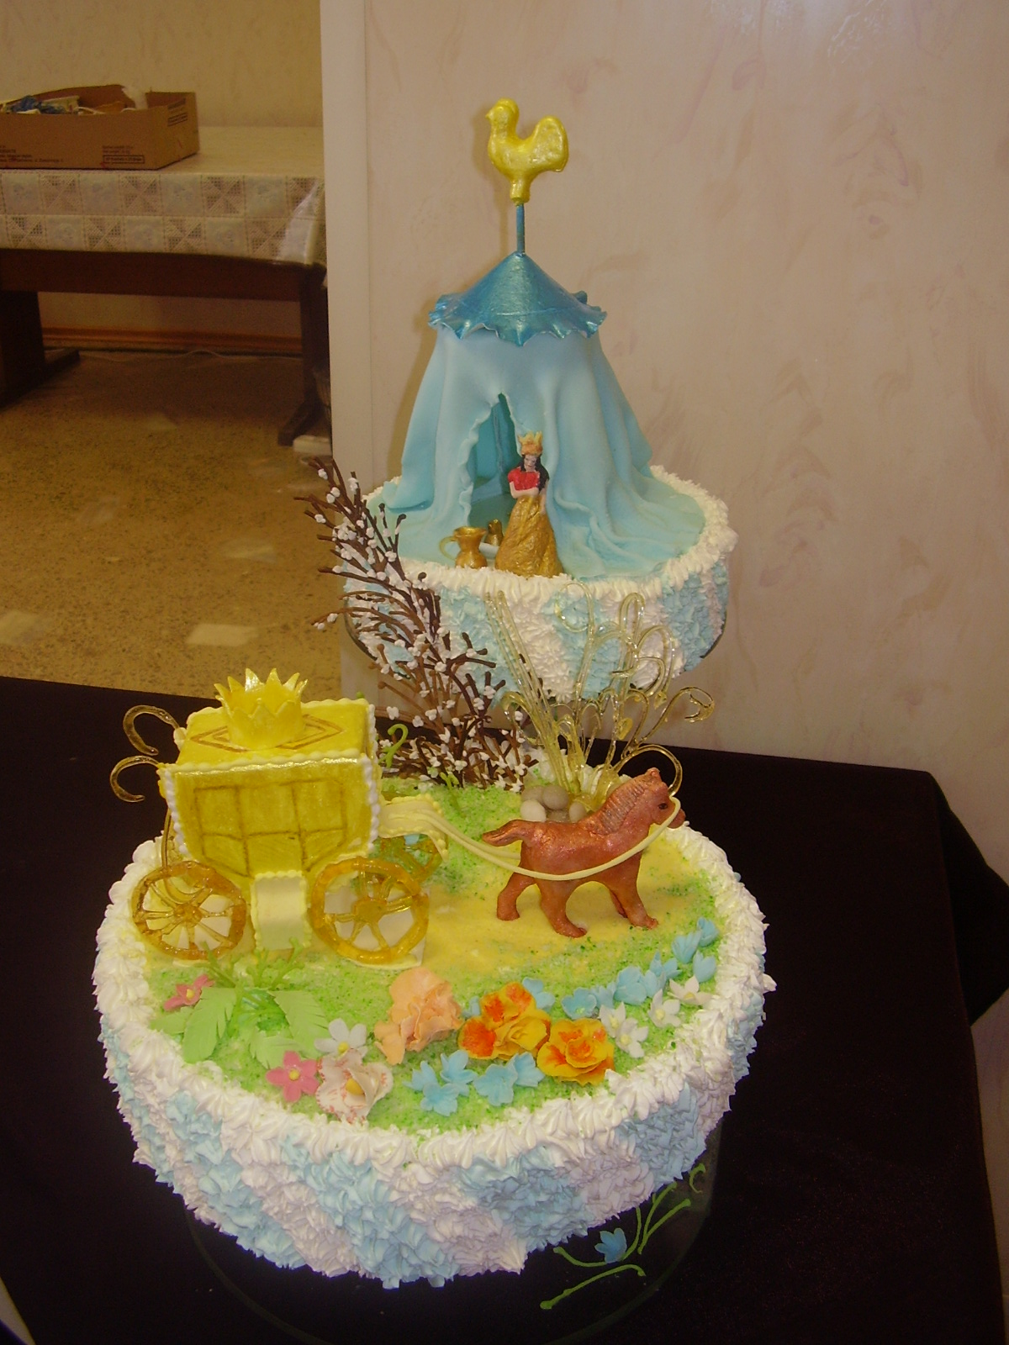
Рисунок 1

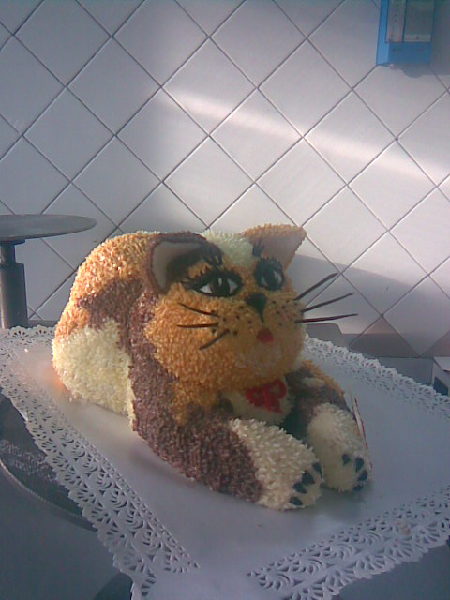
Рисунок 2
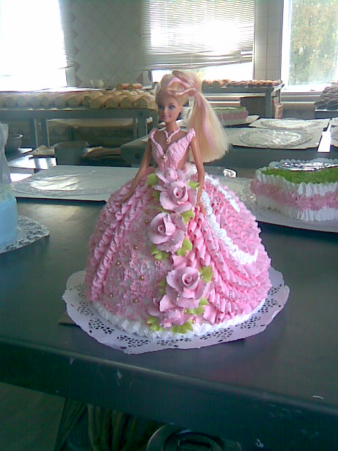
Рисунок 3

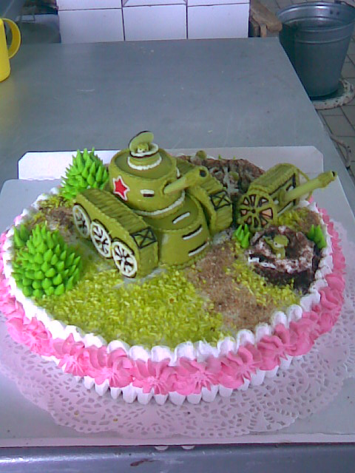
Рисунок 4

СПИСОК ЛИТЕРАТУРЫ
- Бутейкис Н.Г. Технология приготовления мучных кондитерских изделий/Н.Г. Бутейкис, А.А. Жукова:учебник для нач.проф.образования:-4-е изд.,стер.-М.:Издательский центр «Академия», 2006.-304с.
- Баранов В.С. Основы технологии продукции общественного питания/ В.С.Баранов.-М.:Экономика, 1987.-206с.
- Барановкий В.А. Кондитер. Учебное пособие для учащихся профессиональных лицеев и училищ/ В.А. Барановский, Т.И.Перетятко.-изд.4-е, доп. И перераб.- Ростов н/Д: изд-во «Феникс», 2004.-394с.
- Барановкий В.А. Кондитер. Учебное пособие для учащихся профессиональных лицеев и училищ/ В.А. Барановский,И.В. Мельников.-изд.4-е, доп. И перераб.- Ростов н/Д: изд-во «Феникс», 2000.-320с.
- Матюхина З.П. Основы физиологии питания, гигиены и санитарии: Учеб. для нач.проф. образования/ З.П. Матюхина-2-е изд., стер.,- М.: Издательский центр «Академия», 2002.-184с.
- Организация производства и обслуживания на предприятиях общественного питания: Учеб. для кооп. техникумов / А.С. Ванукевич, М.А. Доронина, В.Д.Карпенко, -М.: Экономика, 1989.-263с.
- Захарченко М.Н. Обслуживание на предприятиях общественного питания/ М.Н.Захарченко, Л.С. Кучер, -М.: Экономика, 1986.-272с.
- Панова Л.А. Обслуживание на предприятиях общественного питания: Учебное пособие в экзаменационных опросах и ответах / Л.А. Панова. – М.:Издательско торговая корпорация «Дашков и К», 2003.-3004с.
- Кутепова М.А. Товароведение пищевых продуктов(для кондитеров): Учеб/ М.А. Кутепова, З.П.Матюхина.- М.: Высш.шк., 1989.- 160с.
- Сборник рецептур мучных кондитерских и булочных изделий для предприятий общественного питания. Сост. Доктор эконом. Наук А.В. Павлов. Спб.: ПрофиКС, 2002-296с.
- Механическое и холодильное оборудование предприятий общественного питания/ В.И. Главацкая, И.Е. Киселёва, Т.Н. Родионова.- М.: Экономика, 1977.-404с.
- Тимофеева В.А. Товароведение продовольственных товаров/ В.А. Тимофеева, Ростов н/Д: «Феникс», 2003. Изд.3-е – 448с.
- Тепловое и механическое оборудование предприятий торговли и общественного питания: Учебник для нач. проф. Образования / М.И. Ботов, В.Д. Елхина, О.М. Голованов. –М.: Издательский центр «Академия», 2003.-464с.
- Фатыхов Д.Ф. Охрана труда в торговле, общественном питании, пищевых производствах, в малом бизнесе и быту: Учебное пособие для нач. проф. и среднего образования / Д.Ф. Фатыхов, А.Н. Белехов.- 4-е изд. Стер.- М.: Издательский центр «Академия», 2003.-224с.
- Киселева И.Е. Практикум по технологическому оборудованию: учеб. пособие для сред. спец. учеб. заведений / И.Е. Киселёва, Т.Н. Родникова. – М.: Экономика, 1989.-181с.
- Основы медицинских знаний учащихся: Проб. учеб. для сред.учеб. заведений / М.И. Гоголев, Б.А. Гайко, В.А. Шкуратов, В.И. Ушакова, Под ред. М.И. Гоголева.- М.: Просвещение, 1991.-112с.

